Miércoles
07
de Octubre

Primero de Primaria

Inglés
(ciclo I)
Las señales del semáforo

Aprendizaje esperado: Participa en la exploración de señalizaciones.

Énfasis: Explora señalizaciones de la vía pública.

¿Qué vamos a aprender?

Aprenderás acerca de señalización de la vía pública, por tu propia seguridad es importante que las obedezcas ya que te aconsejan en qué forma debes comportarte para no sobrepasar los límites de seguridad; por ejemplo, cuando cruzas la calle debes prestar atención a lo que te están diciendo las señalizaciones.

Para la sesión de hoy es necesario que tengas los siguientes materiales:

- Notebook / cuaderno
- Pencil / Lápiz
- Color sheet green / hoja de color verde.
- Color sheet yellow / hoja de color amarilla.
- Color sheet red / hoja de color rojo.

Para esta clase es necesario recordar la clase anterior, en la cual aprendiste algunas de las palabras que hoy repasaremos, puedes consultar la clase pasada en el siguiente video: https://youtu.be/Hk0qxSnQVeI

¿Qué hacemos?

"Hello! How are you? ¿Cómo están hoy?

Qué bueno que estés muy bien y con muchas ganas de aprender inglés.

- Narración sobre señalizaciones.

"When you are on the street you need to follow traffic signals and signs in order to avoid accidents. A traffic light for vehicles has red, yellow and green signals. Red signal means that vehicles must stop, a yellow signal means that vehicles need to wait and a green signal means that vehicles can move or go now. Pedestrian signals help pedestrians cross at intersections with traffic lights. Before you cross the street, you stop look listen and think. Always cross at pedestrian crossings or corners, wait for the lights. You must stop at the corners. When the pedestrian light is red you must wait. don´t walk. When the light turns green you may cross the street, walk now. It is very important to follow traffic signals and signs in order to be safe and avoid accidents”.

Very good! ¡Muy bien!

Identifiquemos alunas de las señalas referidas en el texto:

- Pedestrian crossings / Pase peatonal

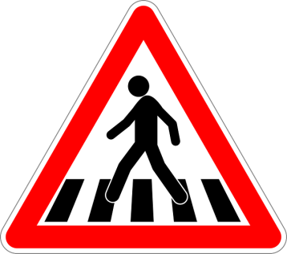

- Stop / Alto

- Traffic light / Semáforo

- Pedestrian signal / Señal de peatón

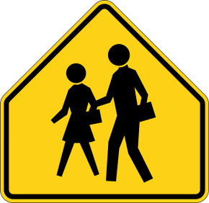

Very Good. You did a Good job

Ahora que ya sabes las palabras de las señalizaciones que te parece si cantas la siguiente canción.

- Canción sobre señalizaciones.

When you're walking, you're a pedestrian. The pedestrian signal shows you when to cross. Red means stop yellow means wait and green means go. When you are driving watch the traffic light. The traffic light shows you when to go. Red means stop yellow means wait and green means go.

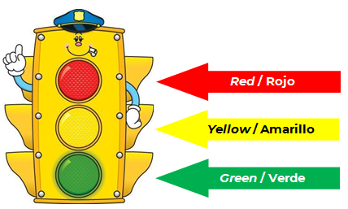

- Cuando veas una red light en el semáforo, es decir una luz roja, significa “stop”, alto.

- Cuando veas una yellow light en el semáforo, es decir una luz amarilla, significa “wait”, espera.

- Cuando veas una green light en el semáforo, es decir una luz verde, significa “go”, avanza.

"¡Ha llegado el momento de poner en juego los conocimientos que has aprendido hoy!

Para este juego, necesitarás tres hojas de colores, una amarilla, una roja y una verde, pégalas con cinta en el suelo, pídele a un adulto, papá, mamá o a quien te acompañe que juegue contigo, tienes que moverte al color de la señalización que escuches que tu acompañante te diga, siguiendo las instrucciones que vienen más abajo, toma como guía la canción (Red means stop yellow means wait and green means go).

- “Red means stop”, debes ir y buscar el color rojo y pararte ahí.
- “Yellow means wait” debes ir y buscar el color amarillo y pararte ahí.
- “Green means go” debes ir y buscar el color verde y pararte ahí.

No olvides las señales de la vía pública que hemos aprendido hoy, practícalas con tu familia. Por última vez repasaremos los nombres de las señalizaciones usando las tarjetas ilustradas:

- Pedestrian crossings / Pase peatonal.
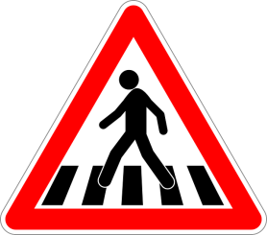

- Stop / Alto

- Traffic light / Semáforo

- Pedestrian signal / Señal de peatón

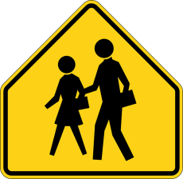

Dibújalas en tu cuaderno, si quieres conocer más de este tema, puedes pedir apoyo a tus papás o a un adulto para que te ayude a buscar videos sobre canciones de este tema o puedes consultar en libros o revistas, lo importante es que sigas aprendiendo. Nos vemos hasta la próxima. Goodbye, see you later.

¿Quieres practicar más?

Visita esta página https://changomaniaco.com/little-bridge-lecciones/

¡Buen trabajo!

Gracias por tu esfuerzo.

